第1篇 设 计 进 阶

第1章 约 束 草 图
【目的】
本章描述建立与修改草图约束。
在完成本章学习之后，将能够：
- 投影曲线到草图。
- 自动创建约束。
- 添加已有曲线到草图。
- 约束草图的周长。
- 利用约束建立关系。

1.1 自 动 约 束
自动约束（Auto Constrain）命令能够建立NX自动识别的多种几何约束类型到选择的草图对象中。基于命令设置，分析选择的几何体，添加约束到草图。
当添加几何体到一激活的草图时，特别是，那个几何体是从不同的CAD系统读入的，Auto Constrain命令特别有用。也可以利用此命令添加一单个约束类型到多个草图对象。例如，添加一相切约束到多个圆角与它们的相邻曲线。
在Sketch Tools工具条上单击Auto Constrain按钮，或选择Tools→Constraints→Auto Constrain命令，打开Auto Constrain（自动约束）对话框，如图1-1所示。
自动约束选项及其描述如表1-1所示。
表1-1 自动约束选项及其描述
自动约束选项 | 描 述
Curves to Constrain（要约束的曲线） | 选择需要添加约束到其上的草图曲线
Constraints to Apply（要添加的约束） | 列出能添加到选择的曲线的有效几何约束
Set All（设置所有）和Clear All（清除所有） | 用于打开或关闭所有约束类型
Apply Remote Constraints（添加遥远约束） | 允许在实际不接触的曲线间自动建立约束，通常支持延伸相切的曲线
Distance Tolerance（距离公差） | 用于闭合在共享点约束类型间的间隙，如重合与同心
Angle Tolerance（角度公差） | 当选择水平、垂直、平行和正交自动建立选项时使用
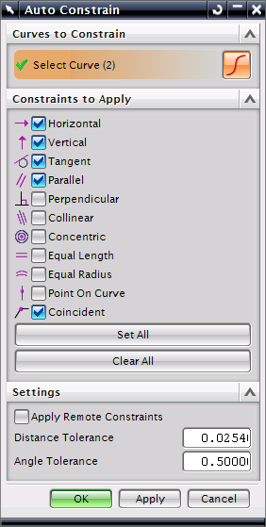

图1-1 Auto Constrain（自动约束）对话框
操作步骤如下：
（1）在Sketch Tools工具条上单击Auto Constrain按钮。
（2）（可选项）在对话框中选择，或单击Set All或Clear All按钮。
（3）从Constraints to Apply组中选择要添加到草图的约束类型。
（4）在Settings组中，设定恰当的Distance Tolerance和Angle Tolerance值。
（5）选择要添加约束的草图曲线。
（6）单击OK按钮。
当使用Auto Constrain对话框中的Horizontal（水平）、Vertical（垂直）、Parallel（平行）和Perpendicular（正交）自动创建选项时，系统使用设定的角度公差来评价直线并建立正确的约束。
自动约束的其他类型，如Coincident（共点）和Concentric（同心），使用距离公差来建立约束。
共点约束的距离公差将影响封闭间隙。这种条件和从其他系统转换来的条件是一致的。

1.2 草图—投影曲线
投影曲线（Project Curve）命令通过沿着草图平面的法线投影外部对象到草图上，来建立曲线、曲线串或点。
在Sketch Tools工具条上单击Project Curve按钮，或选择Insert→Recipe Curve→ Project Curve命令，弹出如图1-2所示的Project Curve（投影曲线）对话框。
可以把相关或非相关的曲线投影到草图上。

1．操作步骤
（1）在Sketch Tools工具条上单击Project Curve按钮，弹出Project Curve对话框。
（2）设置Associative选项。
（3）在Output Curve Type下拉列表框中选择3个选项之一，即原来的、样条段或单段样条曲线。
（4）（可选项）：利用Curve Rule选项设置选择标准。
（5）选择要投影到草图平面上的对象。
设置Curve Rule到Tangent Edges和选择目标边缘之一，如图1-3所示。
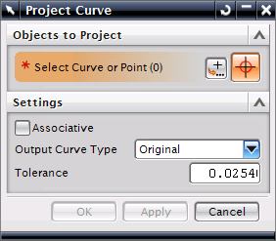

图1-2 Project Curve（投影曲线）对话框 图1-3 曲线规则：Tangent Edges
（6）单击OK按钮。
曲线串从选择的曲线、面或边缘投影到草图平面上。如果选择点，点被投影到草图上。

2．输出类型
输出类型有：
- Original（原来的）：用原来的几何类型建立抽取曲线。
- Spline Segment（样条段）：抽取曲线用独立的样条段曲线表示。
- Single Spline（单段样条曲线）：抽取曲线被连接，并由单段样条曲线表示。

3．编辑投影曲线
单击Sketch Tools工具条上的Edit Curve按钮，或选择Edit→Edit Curve命令，编辑非相关的投影曲线。
如果选择一相关的投影曲线，将使用Project Curve建立选项。
当编辑一相关的投影曲线时，利用下列指导：
- 可以从草图添加或移除曲线。
- 取消选中Associative复选框，移除相关性特性。一旦移除了相关性，不能再返回 添加。
- 在编辑时，不能改变投影对象的输出类型。
【练习1-1】投影曲线到草图
在本练习中需要添加一腹板特征到已存沟槽的内侧。腹板必须相关到沟槽。对基础实体的任何改变将反映在腹板中。
如图1-4所示，如果为腹板顶部建立弧，结果它与沟槽的垂直边缘相关，那么将完成设计意图。
第1步 打开光盘\Parts_1\C1中的work_5.prt，如图1-5所示，启动建模应用模块。
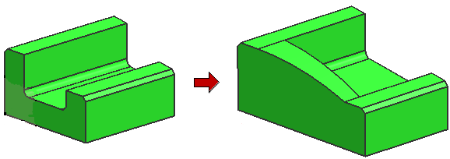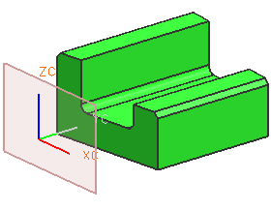

图1-4 添加腹板特征 图1-5 work_5.prt
第2步 利用已存相关基准面为草图平面（如图1-6所示），实体底面为水平参考，建立一草图。
- 单击Sketch按钮。
- 设置Type为On Plane。
- 为Sketch Plane选择相对基准面。
- 在Sketch Orientation组中单击Select Reference按钮。
- 为水平参考选择实体底部表面，如图1-7所示。确保草图平面的X轴是沿正的 X轴。
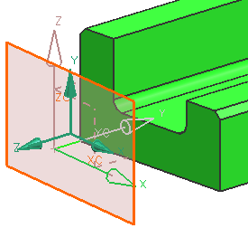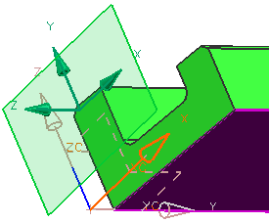

图1-6 选择草图平面 图1-7 选择水平参考
- 单击OK按钮。
第3步 利用Project Curve建立沟槽顶部内侧边缘一相关备份。
- 单击Project Curve按钮。
- 在Settings组中，确保选中Associative复选框。
注意：对父对象做的任一改变将反映在新草图中。
- 在Output Curve Type下拉列表框中保持默认的Original选项。
- 在Selection工具条的Curve Rule列表中选择Tangent Curves选项。
- 选择内侧沟槽的一个边缘，如图1-8所示。
- 单击OK按钮，投影的曲线如图1-9所示。
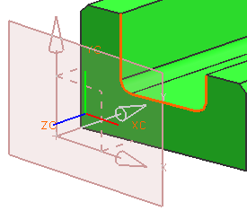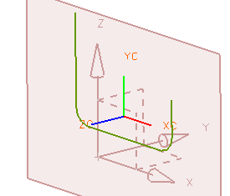

图1-8 选择边缘 图1-9 投影的曲线
第4步 使层10和层62不可见。
- 在Utility工具条上单击Layer Settings按钮。
- 在Name栏中取消选中层10和层62的复选框。
- 单击Close按钮。
第5步 利用Arc by 3 Points方法在垂直投影线的顶部两端点间建立一弧。弧将有一近似半径43mm。
- 单击Arc按钮。
- Arc Method利用默认的Arc by 3 Points。
- 选择3个弧点，利用近似半径43，如图1-10所示。
注意：当建立弧时，通过选择垂直端点，将自动建立重合约束。一旦启动添加附加约束，半径将是一近似值。
第6步 为弧中心到草图的左垂直线建立Point on Curve约束。
提示：弧的左端部斜率要正交于左垂直线，这将决定弧需要的半径。
- 单击Constraints按钮。
- 选择弧中心，如图1-11所示。
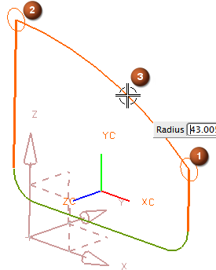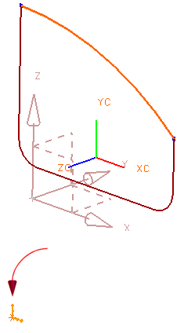

图1-10 三点弧 图1-11 选择弧中心
- 选择左垂直线，如图1-12所示。
- 单击Point on Curve按钮，结果如图1-13所示。
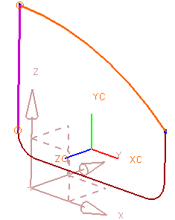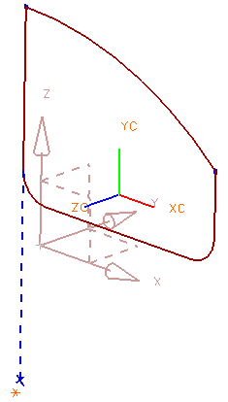

图1-12 选择左垂直线 图1-13 作用点在线上约束
注意：草图现在充分约束并满足所有设计意图。
- 在Sketch Name文本框中输入sketch_web并按Enter键。
- 单击Finish Sketch按钮。
第7步 利用新草图在两基准面间建立拉伸特征。
- 使层10和层61可选。
注意：层61含有建立拉伸体需要的两个相关基准面。
- 单击Extrude按钮。
- 选择任一草图曲线。
提示：需要检查Curve Rule，利用默认的Infer Curves或选择Feature Curves选项。
- 在Boolean列表中选择Unite选项。
提示：实体被自动选择，因为它是唯一有效的目标体。
- 在Limits组的Start列表中选择Until Selected选项。
- 选择与实体左表面共面的相对基准面。
- 在End列表中选择Until Selected选项。
- 选择右侧的内部基准面，如图1-14所示。
- 单击OK按钮。
- 使层10为Work Layer，所有其他层不可见。添加拉伸体的结果如图1-15所示。
第8步 通过编辑表达式p5从50到75，编辑基础拉伸特征的宽度。
- 在Part Navigator中双击Extrude（1）。
- 单击Sketch按钮。
- 改变p5表达式值为75。
- 单击Finish Sketch按钮。
- 单击OK按钮，更新的实体如图1-16所示。
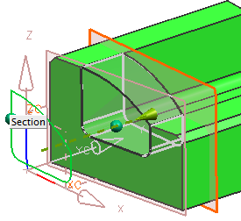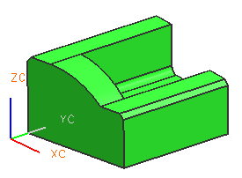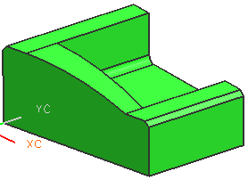

图1-14 选择右侧的内部基准面 图1-15 添加拉伸体的结果 图1-16 更新的实体
注意：通过放置Point on Curve约束在凸垫的垂直线上，确保草图正交于垂直线。投影的草图曲线将维持草图形状。
第9步 关闭部件。
【练习1-2】自动创建约束
设计意图：
本例中假设他人已生成的约束不合理，且存在模糊问题。因草图相对简单，可以删除所有的约束，并用新约束代替它们。自动约束可大大提高操作效率。
第1步 打开光盘\Parts_1\C1中的pipevise.prt，启动建模应用模块。
第2步 双击任一草图曲线，激活草图s21_profile，如图1-17所示。
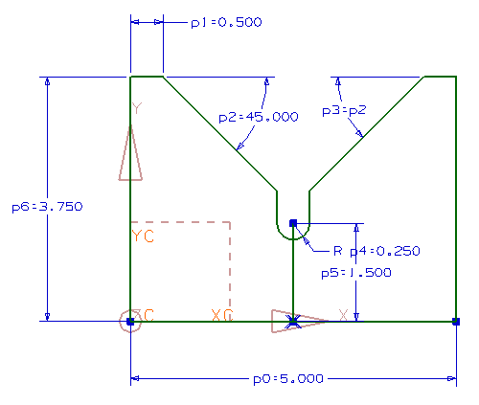

图1-17 激活的草图
第3步 利用Show/Remove Constraints分析和移除已有的约束。
- 在Sketch Tools工具条上单击Show all Constraints按钮。
- 单击Show/Remove Constraints按钮，打开其对话框。
- 在List Constraints for组中选中All In Active Sketch单选按钮。
- 在Show Constraints下拉列表框中选择Both选项，如图1-18所示。
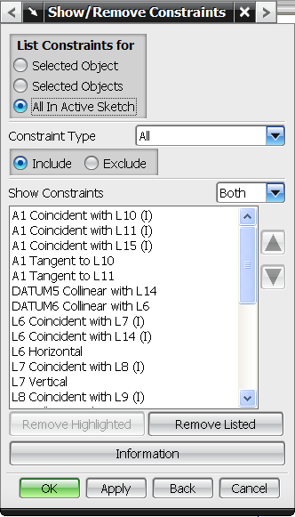

图1-18 Show/Remove Constraints对话框
- 利用Step箭头，循环通过已有的几何约束。
- 单击Remove Listed按钮。
- 单击OK按钮。
第4步 利用Auto Constrain添加某些约束类型到草图。
- 单击Auto Constrain按钮。
- 在图形窗口中选择所有草图曲线。
- 单击Clear All按钮。
- 在Constraints to Apply组中选中Horizontal、Vertical、Tangent和Coincident复选框。
- 扩展Settings组，确认Distance Tolerance为0.001。
- 单击OK按钮。
第5步 在基准轴和垂直、水平草图曲线间建立共线约束。
- 单击Constraints按钮，打开Constraints对话框。
- 选择左边垂直线以及垂直基准轴。
- 单击Collinear按钮。
- 选择底部水平线以及水平基准轴。
- 单击Collinear按钮。
第6步 对顶部两条水平线建立共线与等长约束。
- 按Ctrl键并选择顶部两条水平线。
- 单击Collinear按钮和Equal Length按钮，约束结果如图1-19所示。
- 按Esc键关闭Constraints对话框。
第7步 为底部水平线和中间垂直线建立一中点和点在曲线上约束。
- 按Ctrl键，选择底部水平线和垂直线的底部端点。

